МОУ СОШ № 53 ПОСВЯЩАЕТСЯ
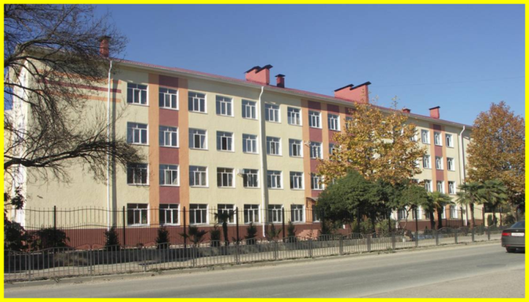
Аллея памяти волшебна-
Здесь явны мысли и мечты.
Аллея памяти душевна-
Здесь встретишь все, что помнишь ты.
В сентябре 1948 года открыли школу № 53.
Она была начальной, всего 4 класса.
И работало в ней 4 учителя:
- Т.Г. Акимова
- Е.А. Жирнова
- А.И. Бойко
- Е.И. Болучевская

В 1965 году школа стала десятилеткой.
С каждым годом детей в школе становилось все больше.
Возникла необходимость в строительстве нового здания.
Строительство школы было завершено в 1969 году.
Первого сентября 1969 года дети вошли в новое четырехэтажное здание.

- Первый директор школы 53 Елизавета Ивановна Болучевская
- Директор школы с 1958 года по 1975 год ,Анатолий Иванович Беляев, учитель истории.
- директор школы с 1975 года по 1980 год, Ангелина Федоровна Склярова, учитель географии.
- директор школы с 1980 года по 1983 год,Виктор Васильевич Белошапкин ,учитель математики.
- директор школы с 1983 года по 2007 год Виктор Георгиевич Бурьян, учитель математики.
- директор школы с 2007 года по настоящее время Яна Карнуковна Крбашян, учитель математики
Школа… Моя школа…
Эти слова отзываются светлым
чувством в моей душе.
Школа – это вся моя жизнь
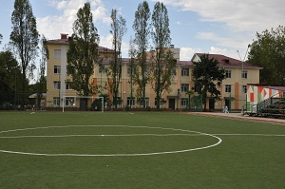 | 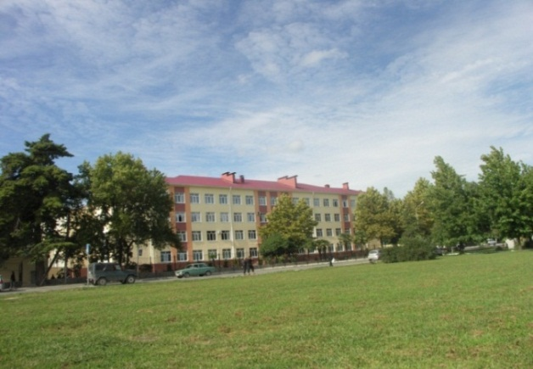
В рамках подготовки города к зимним Олимпийским играм, в 2009 году, школа прошла
комплексный капитальный ремонт.
Теперь наша школа выглядит так!

Что ж, пусть нелегок путь
И где-то каменист,
Но подводя итог прошедших буден,
Мы, словно, начинаем новый лист,
Как новый день, который завтра будет…

